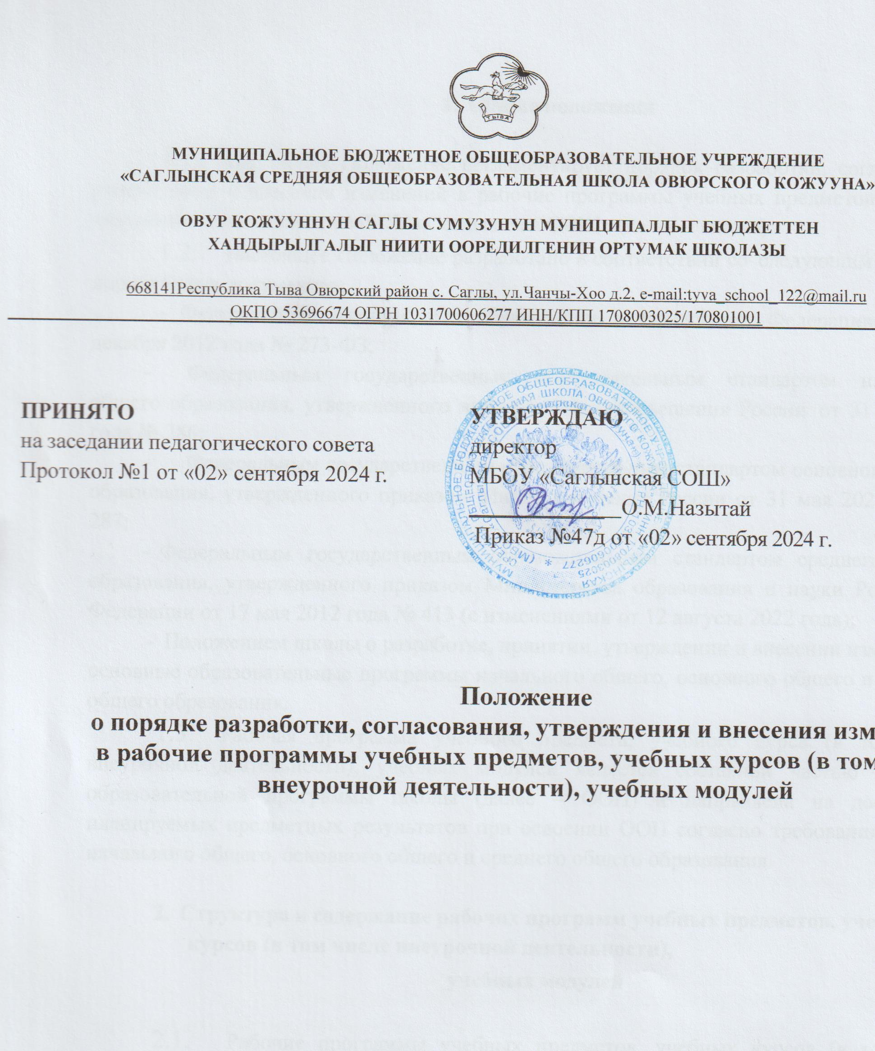

с. Саглы - 2024 г.

- Общие положения

  - Настоящее Положение регламентирует порядок разработки, согласования, утверждения и внесения изменений в рабочие программы учебных предметов и курсов внеурочной деятельности МБОУ «Саглынская СОШ» (далее – школа).
  - Настоящее Положение разработано в соответствии со следующим перечнем нормативных документов:
    - Федеральным законом «Об образовании в Российской Федерации» от 29 декабря 2012 года № 273-ФЗ;
    - Федеральным государственным образовательным стандартом начального общего образования, утвержденного приказом Минпросвещения России от 31 мая 2021 года № 286;
    - Федеральным государственным образовательным стандартом основного общего образования, утвержденного приказом Минпросвещения России от 31 мая 2021 года № 287;
    - Федеральным государственным образовательным стандартом среднего общего образования, утвержденного приказом Министерства образования и науки Российской Федерации от 17 мая 2012 года № 413 (с изменениями от 12 августа 2022 года);
    - Положением школы о разработке, принятии, утверждении и внесении изменений в основные образовательные программы начального общего, основного общего и среднего общего образования.
  - Рабочая программа учебного предмета, учебного курса (в том числе внеурочной деятельности), учебных модулей является составной частью основной образовательной программы школы (далее – ООП) и направлена на достижение планируемых предметных результатов при освоении ООП согласно требованиям ФГОС начального общего, основного общего и среднего общего образования.

- Структура и содержание рабочих программ учебных предметов, учебных курсов (в том числе внеурочной деятельности),
учебных модулей

  - Рабочие программы учебных предметов, учебных курсов (в том числе внеурочной деятельности), учебных модулей с учетом требований ФГОС и настоящего Порядка оформляются согласно следующей структуре:
    - титульный лист,
    - пояснительная записка,
    - содержание учебного предмета, учебного курса (в том числе внеурочной деятельности), учебного модуля;
    - планируемые результаты освоения учебного предмета, учебного курса (в том числе внеурочной деятельности), учебного модуля¹;
-тематическое планирование с указанием количества академических часов, отводимых на освоение каждой темы учебного предмета, учебного курса (в том числе внеурочной деятельности), учебного модуля и возможность использования по этой теме электронных (цифровых) образовательных ресурсов.
Рабочие программы учебных предметов, учебных курсов (в том числе внеурочной деятельности), учебных модулей формируются с учетом рабочей программы воспитания.
  - Планируемые результаты по рабочим программам учебных предметов, учебных курсов (в том числе внеурочной деятельности), учебных модулей конкретизируются по каждому учебному предмету, учебному курсу (в том числе внеурочной деятельности), учебному модулю с учетом требований ФГОС, соответствующих федеральных основных образовательных программ, федеральных рабочих программ учебных предметов и запросов участников образовательных отношений.
  - Содержание учебного предмета, учебного курса (в том числе внеурочной деятельности), учебного модуля:
    - должно объективно соотноситься с планируемыми результатами по каждому учебному предмету, учебному курсу (в том числе внеурочной деятельности), учебному модулю с учетом требований ФГОС и запросов участников образовательных отношений:
    - быть направлено на достижение планируемых результатов.
  - Учитель вправе:
    - выбирать и использовать педагогически обоснованные формы, средства методы обучения и воспитания по своему учебному предмету, учебному курсу (в том числе внеурочной деятельности), учебному модулю, направленные на достижение планируемых результатов;
    - выбирать учебники, учебные пособия, материалы и иные средства обучения и воспитания в соответствии с ООП школы и порядком установленном законодательством об образовании;
    - варьировать содержание разделов, тем, обозначенных в примерной программе;
      - устанавливать последовательность изучения тем;
      - распределять учебный материал внутри тем;
      - определять время, отведенное на изучение темы;
      - подбирать и (или) разрабатывать, исходя из целей и задач рабочей программы оценочные средства для проведения текущего контроля успеваемости, промежуточной и итоговой (по предметам, не выносимым на ГИА) аттестации обучающихся.

- Порядок разработки, согласования и утверждения рабочих программ учебных предметов, учебных курсов (в том числе внеурочной
деятельности), учебных модулей

Разработка:
    - Рабочие программы учебных предметов, учебных курсов (в том числе внеурочной деятельности), учебных модулей составляются учителем- предметником, или педагогическим работником, на которого возложена разработка программы по приказу директора на учебный год или уровень общего образования в соответствии с уровнем его профессионального мастерства и авторским видением на основании:
      - приказа директора о разработке ООП школы;
      - приказа директора о внесении изменений в ООП школы.
    - Допускается разработка рабочей программы учебных предметов, учебных курсов (в том числе внеурочной деятельности), учебных модулей коллективом педагогов одного учебного предмета или методического объединения (при наличии).
    - Учитель-составитель рабочей программы учебных предметов, учебных курсов (в том числе внеурочной деятельности), учебных модулей несет персональную ответственность за ее содержательную часть.
    - Рабочие программы учебных предметов, учебных курсов (в том числе внеурочной деятельности), учебных модулей разрабатываются в составе ООП, а также могут быть оформлены как ее приложения.
    - Учитель выбирает один из нижеследующих вариантов установления периода, на который разрабатывается рабочая программа учебных предметов, учебных курсов (в том числе внеурочной деятельности), учебных модулей:
– рабочая программа по учебному предмету, учебному курсу (в том числе внеурочной деятельности), учебному модулю разрабатывается на учебный год или на тот период реализации ООП, который равен сроку освоения предмета учебного плана или курса внеурочной деятельности.
    - Рабочие программы учебных предметов, учебных курсов (в том
числе внеурочной деятельности), учебных модулей могут быть разработаны в конструкторе рабочих программ на сайте https://edsoo.ru/constructor/:
- на основе федеральной рабочей программы по учебному предмету (в данном случае структура рабочей программы соответствует структуре рабочей программы, разработанной в конструкторе);
- авторской программы;
- учебной и методической литературы.

  - ​Согласование:
1 вариант:
    - Проекты рабочих программ учебных предметов, учебных курсов (в том числе внеурочной деятельности), учебных модулей рассматриваются методическими объединениями (при наличии) на предмет соответствия подобранного содержания планируемым результатам ООП.
    - Проекты рабочих программ учебных предметов, учебных курсов (в том числе внеурочной деятельности), учебных модулей рассмотренные методическими объединениями с приложением решения о соответствии (протокол заседания соответствующего методического объединения) согласуются с заместителем директора по научно-методической работе (при наличии) или с заместителем директора по учебно-воспитательной работе на предмет соответствия требованиям ФГОС, ООП и настоящего Положения.
2 вариант:
    - Проекты рабочих программ учебных предметов, учебных курсов (в том числе внеурочной деятельности), учебных модулей совместно с ООП рассматриваются на Педагогическом совете на предмет соответствия подобранного содержания ООП и методик обучения планируемым результатам согласно требованиям ФГОС и запросов участников образовательных отношений.

  - Утверждение:

    - Проекты рабочих программ учебных предметов, учебных курсов (в том числе внеурочной деятельности), учебных модулей после согласования заместителем директора и принятия на Педагогическом совете совместно с ООП утверждаются приказом директора:
      - об утверждении образовательной программы;
      - о внесении изменений в образовательную программу (в случае внесения изменений в рабочие программы учебных предметов, учебных курсов (в том числе внеурочной деятельности), учебных модулей.
  - ​Внесение изменений:

    - Изменения в рабочие программы учебных предметов, учебные курсы (в том числе внеурочной деятельности), учебные модули вносятся учителем-предметником при наличии следующих оснований:
      - необходимость корректировки сроков ее выполнения (карантин, чрезвычайные ситуации и т.д.);
      - изменение содержания программы;
      - изменение планируемых результатов;
      - изменение материально- технических условий реализации программы.
    - В случае возникновения оснований изменений рабочих программ учебных предметов, учебных курсов (в том числе внеурочной деятельности), учебных модулей, указанных в п. 3.4.1. настоящего Порядка директор школы издает приказ о внесении изменений в основную образовательную программу в соответствующей части и основанию.
    - Порядок внесения изменения и согласования вносимых изменений в рабочие программы учебных предметов, учебные курсы (в том числе внеурочной деятельности), учебные модули идентичен порядку их разработки и согласования, определенного п. 3.1. и 3.2. настоящего Положения.
    - Изменение рабочих программ учебных предметов, учебных курсов (в том числе внеурочной деятельности), учебных модулей может быть осуществлено посредством:
- укрупнения дидактических единиц;
- сокращения часов на проверочные работы;
– оптимизации домашних заданий на выполнение проекта по интегрированным темам, разделам и др.;
- вывода части учебного материала на самостоятельное изучение по теме с последующим контролем;
– иное.
    - Не допускается уменьшение объема часов за счет полного исключения тематического раздела из программы.
    - Изменение рабочих программ учебных предметов, учебных курсов (в том числе внеурочной деятельности), учебных модулей проводится согласно срокам и порядку, установленным в приказе директора школы о внесении изменений в ООП.
    - Для соблюдения требований об информационной открытости по реализуемым ООП на официальный сайт школы публикуются аннотации

рабочих программ учебных предметов, учебных курсов (в том числе внеурочной деятельности), учебных модулей согласно форме в приложении 1 к настоящему положению

- Общие требования к оформлению рабочих программ учебных предметов, учебных курсов (в том числе внеурочной деятельности),
учебных модулей

  - Страницы текста программы должны соответствовать формату А-4
    - Размеры полей: левое – 30 мм; правое – 15 мм; верхнее - 10 мм; нижнее – 10 мм.
    - Тип шрифта: Times NewRoman.
    - Шрифт основного текста – 12 или 14 пт.
    - Шрифт заголовка структурной единицы - полужирный, размер 12 или 14 пт, выравнивание по центру.
    - Междустрочный интервал –одинарный.
    - Выравнивание основного текста – по ширине.
    - Абзацный отступ – 1,25см.

- Контроль за реализацией рабочих программ учебных предметов, учебных курсов (в том числе внеурочной деятельности), учебных
модулей

  - Администрация школы осуществляет контроль за реализацией рабочих программ учебных предметов, учебных курсов (в том числе внеурочной деятельности), учебных модулей в соответствии с планом работы ВСОКО. Школа несет ответственность в соответствии с действующим образовательным законодательством Российской Федерации за реализацию не в полном объеме ООП в соответствии с учебным планом и календарным учебным графиком.
- Заключительные положения
  - Данное Положение рассматривается и принимается на педагогическом совете и утверждается приказом директора.
  - Настоящее Положение принимается на неопределенный срок и вступает в силу с момента его утверждения.
  - Данное Положение может быть изменено и дополнено в соответствии с вновь изданными нормативными актами муниципального,
регионального, федерального органов управления образованием только решением педагогического совета.
  - Изменения и дополнения к Положению принимаются на педагогическом совете в составе новой редакции Положения, которое утверждается приказом директора. После принятия новой редакции Положения предыдущая редакция утрачивает силу.

Приложение к положению
Образец заполнения аннотации к учебным предметам
Аннотация
к рабочей программе ООП НОО по учебному предмету «Русский язык» на 2024-2025 учебный год

 | Аннотация
Основание разработки рабочей программы | Рабочая программа учебного предмета «Русский язык» 1- 4 классов является Федеральной рабочей программой по учебному предмету «Русский язык»
Изучение русского языка в начальной школе направлено на достижение следующих целей: | - приобретение младшими школьниками первоначальных представлений о многообразии языков и культур на территории Российской Федерации, о языке как одной из главных духовнонравственных ценностей народа; понимание роли языка как основного средства общения; осознание значения русского языка как государственного языка Российской Федерации; понимание роли русского языка как языка межнационального общения; осознание правильной устной и письменной речи как показателя общей культуры человека;  - овладение основными видами речевой деятельности на основе первоначальных представлений о нормах современного русского литературного языка: аудированием, говорением, чтением, письмом;  - овладение первоначальными научными представлениями о системе русского языка: фонетике, графике, лексике, морфемике, морфологии и синтаксисе; об основных единицах языка, их признаках и особенностях употребления в речи; использование в речевой деятельности норм современного русского литературного языка (орфоэпических, лексических, грамматических, орфографических, пунктуационных) и речевого этикета;  - развитие функциональной грамотности, готовности к успешному взаимодействию с изменяющимся миром и дальнейшему успешному образованию.
Общее число часов, отведённых на изучение учебного предмета  «Русский язык» | 675 (5 часов в неделю в каждом классе): в 1 классе — 165 ч, во 2—4 классах — по 170 ч.

